**华中科技大学**

**《电子线路设计、测试与实验》实验报告**

|  |  |
| --- | --- |
| **实验名称：** | **运放参数的测量** |
| **院（系）：** |  |
| **专业班级：** |  |
| **姓名：** |  |
| **学号：** |  |
| **指导教师：** |  |

# 一、实验目的

1.掌握运算放大器主要性能参数的测量方法

# 二、实验元件

运算放大器NE5532P 一个

电容 47μF 一个

电阻 51Ω、100Ω、100kΩ、51kΩ、1MΩ 各两个

10kΩ 四个

# 三、实验原理及参考电路

## 1.测量运放通带增益



## 2.测量运放的共模抑制比



## 3.测量运放的转换速率(SR)

 

# 四、实验内容

## 1.测量运放的增益带宽积

按照上图，在面包板上组装好电路，经检查无误后，接通信号源与运放供电电源。选择输出 $V_{pp}$ =200mV，在示波器上观察波形，测量通带带宽 $B_{W}$。

## 2.测量共模抑制比

按照上图，在面包板上组装好电路，经检查无误后，接通信号源与运放供电电源。输入有效值为2V，频率为100Hz的正弦波。在示波器上观察波形，测量输出信号的有效值。

## 3.测量运放的转换速率

按照上图，在面包板上组装好电路，经检查无误后，接通信号源与运放供电。输入峰峰值为5V，频率为10kHz的方波。在示波器上观察波形，用光标测量输出信号的 $ΔV、Δt$。

# 五.仿真实验内容

## 1. 测量运放的增益带宽乘积 $A_{V}∙BW$

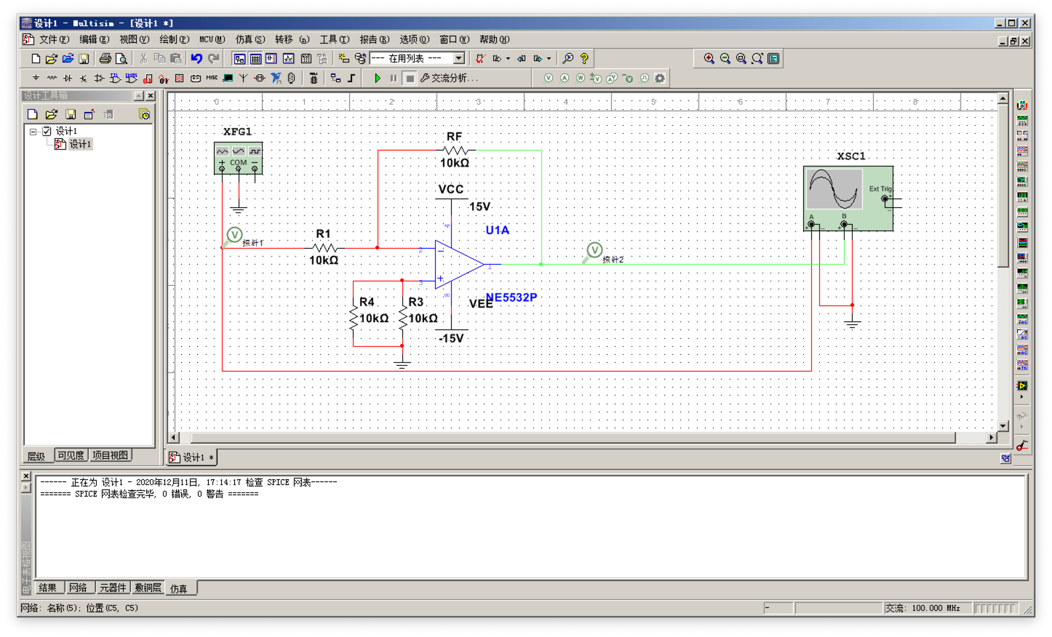

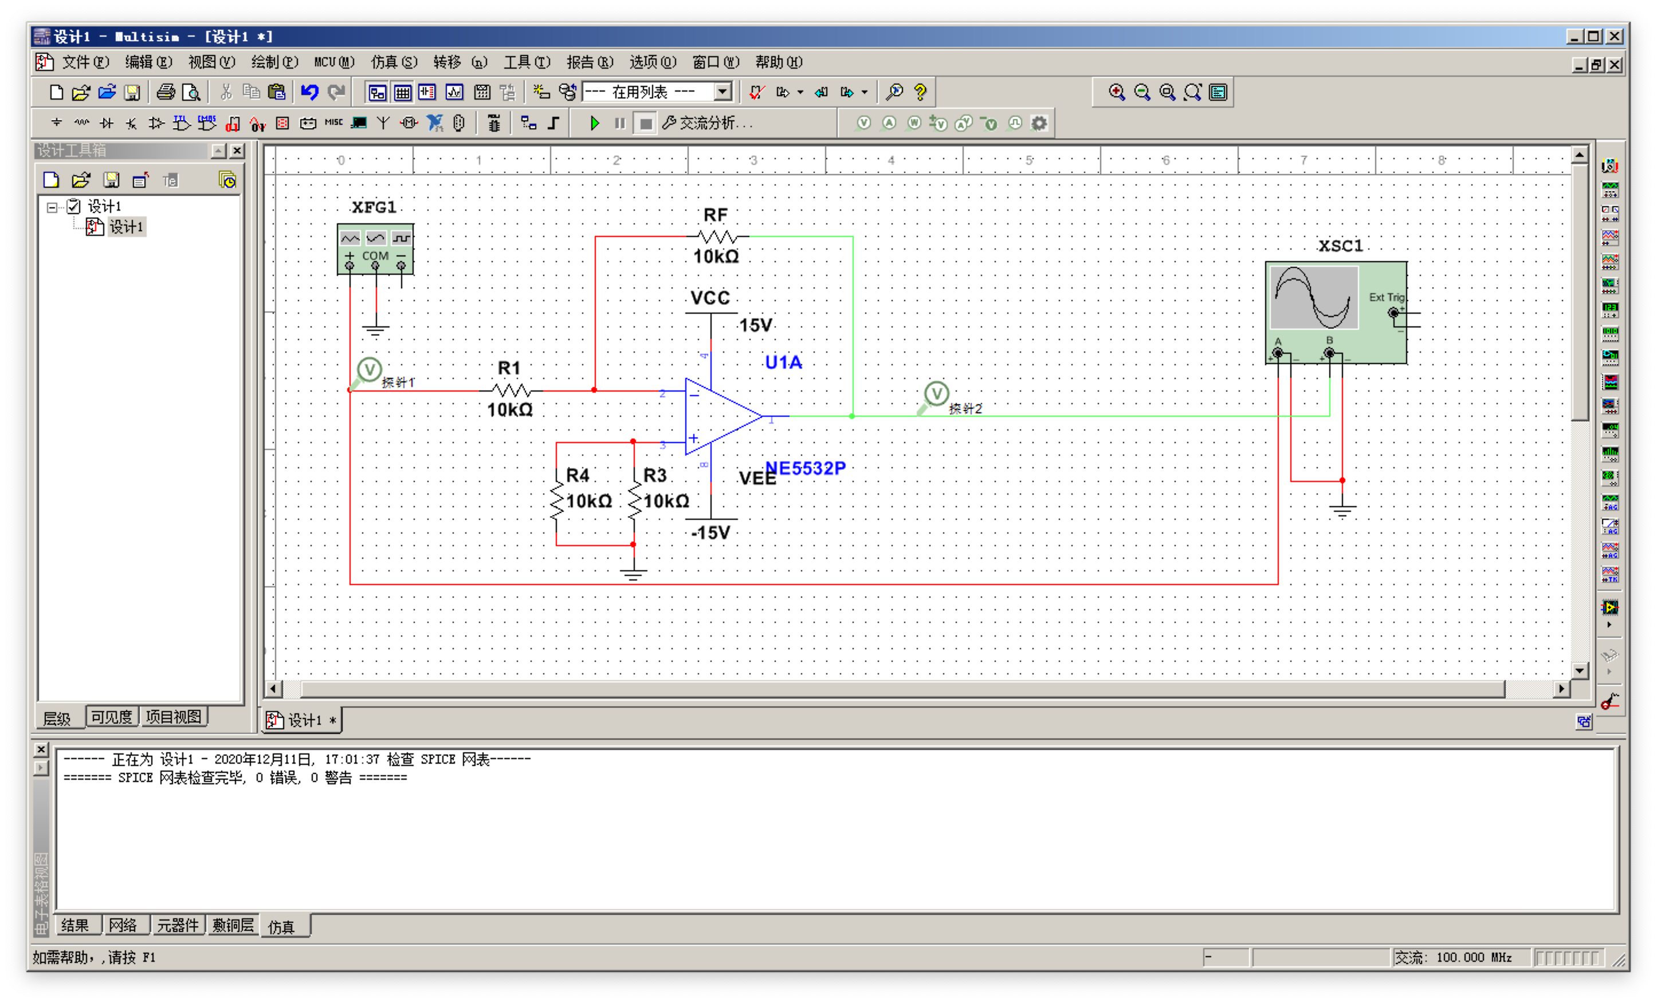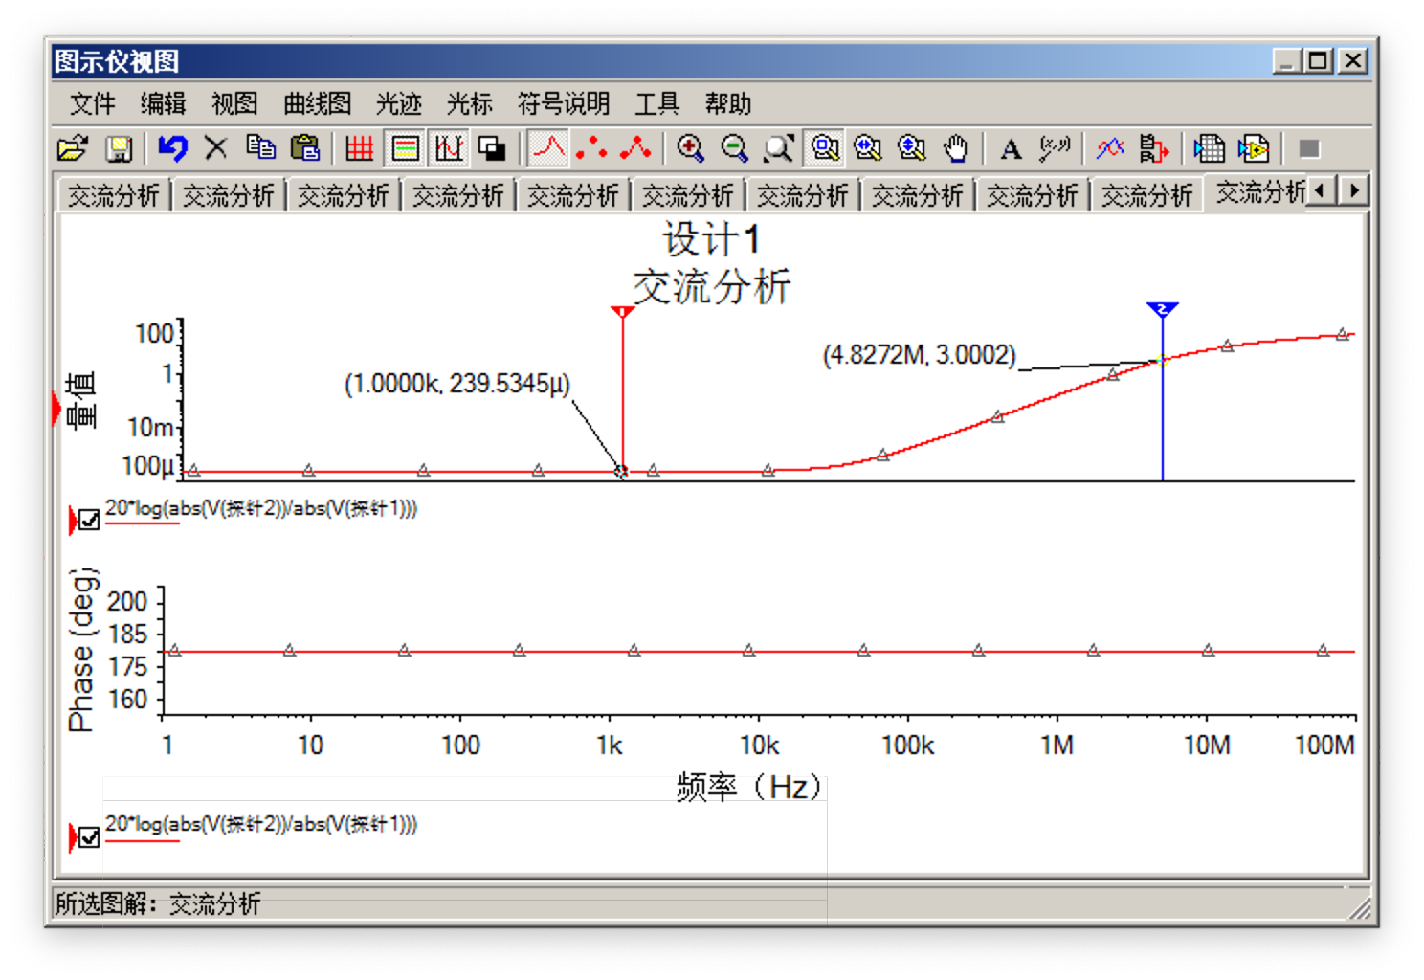

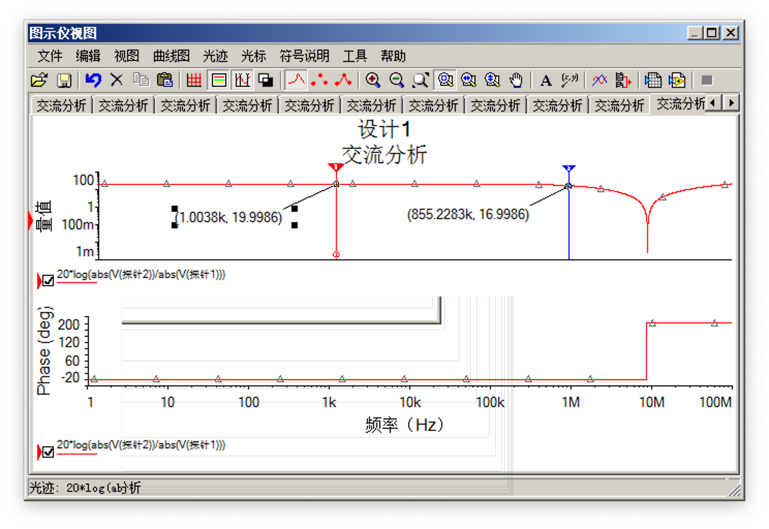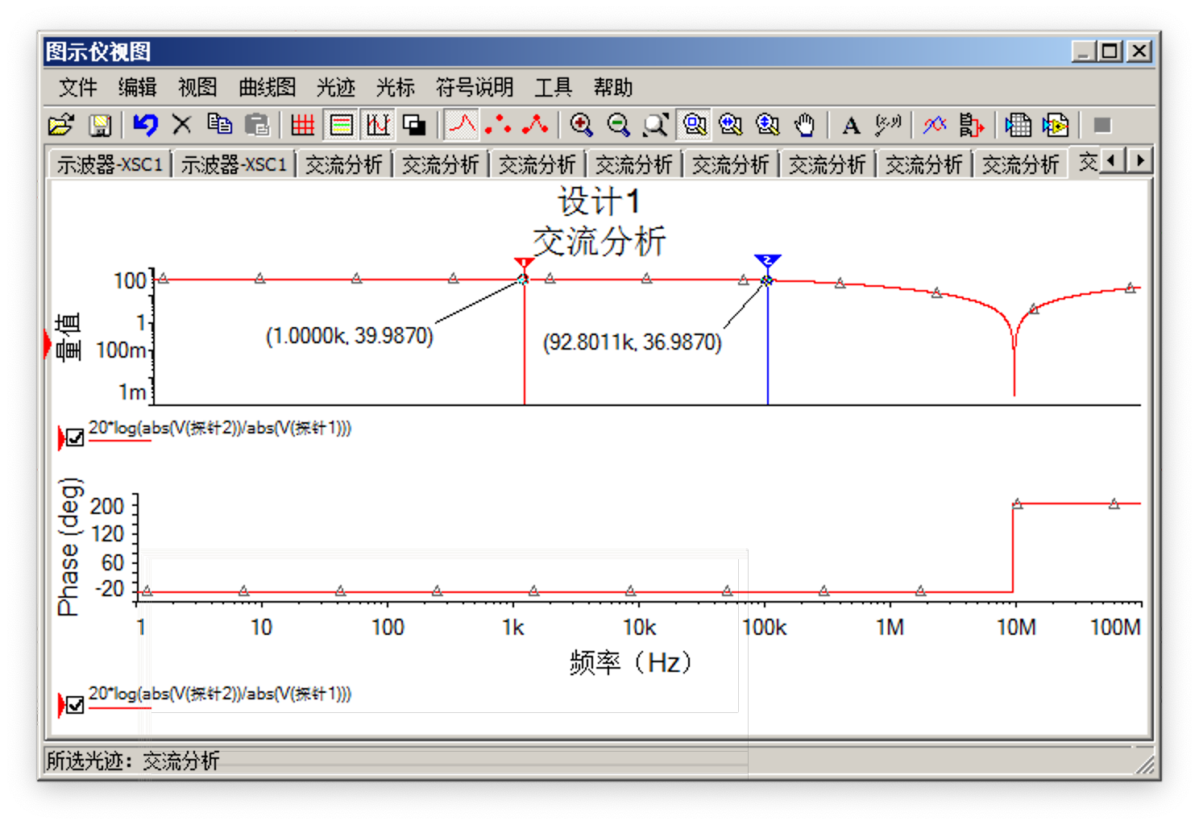

Av·Bw = 8.86MHz

## 2. 测量共模抑制比

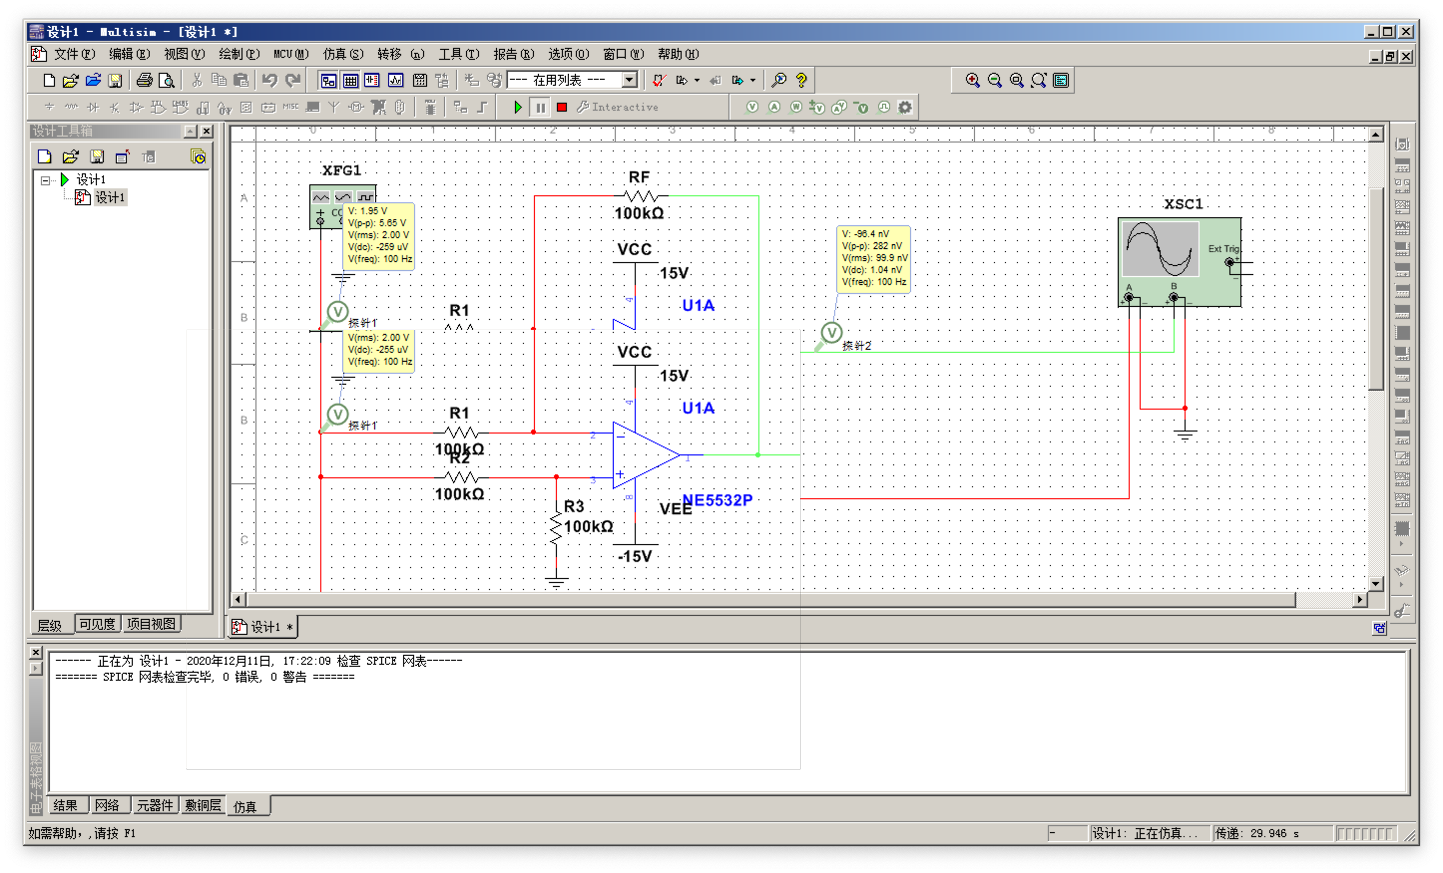

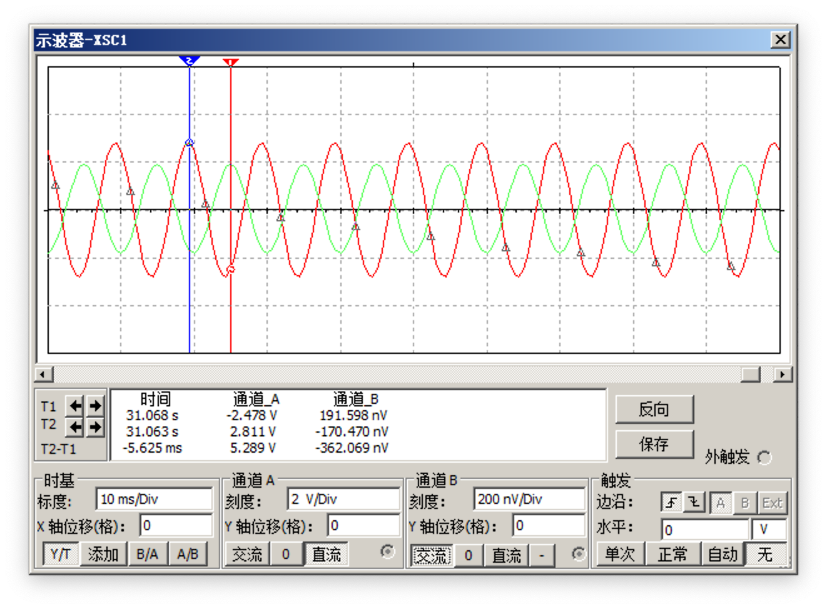

$$KCMR=20\lg\left(\frac{V_{i}}{V_{o}}\right)=183dB$$

## 3. 测量运放的转换速率

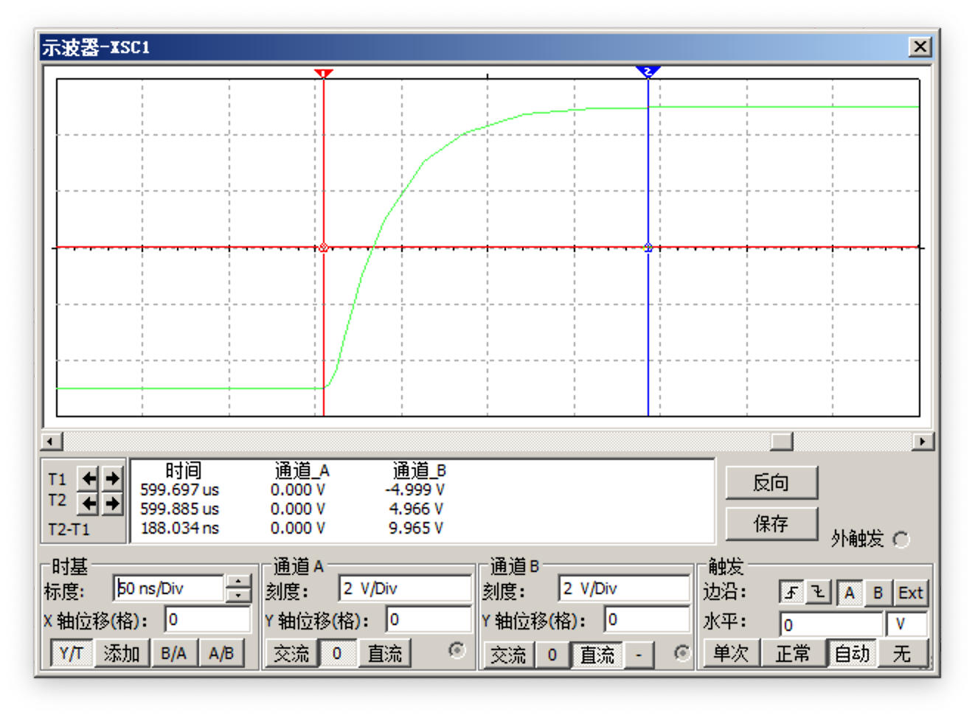

|  |  |  |  |  |  |  |  |
| --- | --- | --- | --- | --- | --- | --- | --- |
|  | **RF** | **R1** | **Vi** | **Vo** | **AV** | **BW** | **AV•BW** |
| 1 | **10 kΩ** | **10 kΩ** | 201.76 | 205.78 | 1.02 | 3.1807MHz | 3435156Hz |
| 2 | **100 kΩ** | **10 kΩ** | 201.76 | 1954.6 | 9.69 | 532kHz | 5155080Hz |
| 3 | **1 MΩ** | **10 kΩ** | 201.01 | 20503 | 102 | 50.2kHz | 5120400Hz |

测量得到 $ΔV=9.965V, Δt=0.188μs$

则转换速率 $SR= \frac{ΔV}{Δt}=53V/μs$

# 六．实验结果

## 1. 测量运放的增益带宽乘积 $A_{V}∙BW$

## 2. 测量共模抑制比

Vi = 1.99Vrms

$V_{o}$ = 1.98Vrms

则 $A_{VC}$ =0.995 $A_{VD}$ = 1002.25

KCMR = $20\lg{\frac{A_{VC}}{A_{VD}} }$ dB = 60.05 dB

## 3. 测量运放的转换速率

$V_{o}$ = 1.98Vrms

测量得到 $ΔV=9.88944V, Δt=1.738μs$

则转换速率 $SR= \frac{ΔV}{Δt}=5.690V/μs$

另附：NE5532P部分参数的典型值

增益带宽积：10 MHz

共模抑制比：100 dB

转换速率：9V/μs

# 七．实验小结

对运放有了进一步了解，初步学会了运放基本参数的测量

# 八．实验中的问题

SR测量中，上升时间难以确定：用光标测量